**Советы родителям:**

1. Запомните правило «**три К»,** всегда знайте: Куда пошел ваш ребенок; Кто пошел с ним и Когда он должен вернуться.

2. Всегда отмечайте взрослых, которые уделяют слишком много внимания вашему ребёнку и дарят ему дорогие подарки, покупают сладости, ищут возможности остаться наедине с вашим ребёнком и т. д.

3. Ваш ребёнок должен знать с детства, кто его может трогать, а кто нет, и какие части тела считаются интимными. А также, что интимные части тела никто (кроме самого ребёнка, врача и мамы) не может трогать. Для того чтобы ребёнок понял, о чем идет речь, используйте выражения типа: «у тебя под одеждой», «у тебя под трусиками». Можно также добавить: «если кто-нибудь захочет потрогать тебя здесь, скажи мне». Пусть ребёнок выучит правила сексуального поведения.

4. Объясните детям разницу между «плохим» и «хорошим» секретом. Например, скажите, что хранить в секрете сюрприз на день рождения — это хорошо, но не рассказать взрослым, если кто-то доставляет тебе неприятные ощущения или обижает тебя — это плохо.

5. Научите детей доверять интуиции и говорить «нет» в ситуациях, когда они чувствуют себя с кем-то некомфортно.

6. Введите добрую традицию обсуждения прошедшего дня перед сном.

7. Объясните детям, что они не должны подходить к незнакомым машинам и к незнакомым людям. Дети также не должны уходить даже со знакомыми людьми прежде, чем спросят вашего разрешения.

8. Научите подростков выбирать самый безопасный (а не самый близкий) путь возвращения вечером домой. Также вы должны знать, с кем они пойдут или кто их будет встречать.

9. Оказывайте поддержку в различных ситуациях.

10. Слушая ребёнка, применяйте «активное слушание». Ребёнок должен знать, что если его что-либо беспокоит, вы всегда выслушаете и поможете.

Быть родителем - трудная задача, этому нужно учиться. Общение - это самый важный союзник родителей, который поможет им вырастить здорового ребенка. Умение выслушать ребенка, поговорить с ним начистоту - вот из чего надо исходить, чтобы выработать у ребенка навыки, которые **помогут ему избежать насилия.** Каждый из нас имеет право вырасти 

**свободным от насилия.**



**Куда можно обратиться за дополнительной информацией:**

*Радунский социально-педагогический центр Вороновского района*

**Педагог-психолог :** *Эйсмунт А.Б.*

**Социальные педаги:** *Головня А.И.*

*Валицкая Л.И.*

*Тарашкевич Л.В,*

Нам можно звонить:

Тел. Доверия (01594) 45-432

**e-mail: spzradun@mail.ru**

**skype: psihologspz**



**Четкие рамки поведения**. Для душевного равновесия и правильного поведения ребенку необходимы четкие рамки и ясные правила. Не допускайте некоторую свободу в установленных границах, в рамках правил.

Ребенок учится определять эти границы, принимая требования родителей и подражая их действиям. Ребенок, который ведет себя одинаково как в присутствии родителей, так и в их отсутствие - самостоятельный, владеющий собой человек с развитым чувством ответственности. Но добиться этого не всегда просто.

Устанавливая для ребенка границы и правила поведения, вы отнюдь не превращаетесь в его глазах в суровых и черствых родителей – если, конечно вы делаете это достаточно гибко и справедливо.

         И даже если дети порой будут возмущаться и противиться вашим требованиям, они примут и оценят по достоинству проявленную вами последовательность.

         Дети подражают вашему поведению и учатся ответственности за свои поступки. Делитесь своим жизненным опытом. Рассказывайте историю своей семьи, чтобы они понимали, что сложности в жизни бывают у всех и они разрешимы. Главное-желание и вовремя обратиться к близким людям.

**Если что-то произошло:**

* Прислушайтесь к ребенку и постарайтесь понять его точку зрения. Не обязательно соглашаться с ним, но благодаря вниманию, которое вы оказали ребенку, он ощущает себя полноправным и достойным участником событий;
* ребенок охотнее подчиняется правилам, в установлении которых он принимал участие (разумеется, существуют правила, которые могут устанавливать только взрослые);
* предоставьте ребенку право выбора, дайте ему понять, что он волен выбирать из нескольких возможностей;
* ребенок имеет право выразить свое мнение и свои чувства относительно тех границ поведения, которые вы ему определяете. Как ни мал ребенок, его мнение по этому вопросу поможет установить эти границы справедливо;
* взрослому необходимо самому верить в справедливость своих требования, объяснить ребенку их причины и убедиться, что он их осознал;
* не требуйте от ребенка сразу многого: начинать надо с небольшого набора правил;
* давайте детям ясные и точные указания;
* неоднократно возвращайтесь к этим правилам и инструкциям – ребенок нуждается в повторении;
* не требуйте немедленного исполнения ваших требований, дайте ребенку возможность переключиться.

*Радунский социально-педагогический центр Вороновского района*

***Как защитить своего ребенка?***

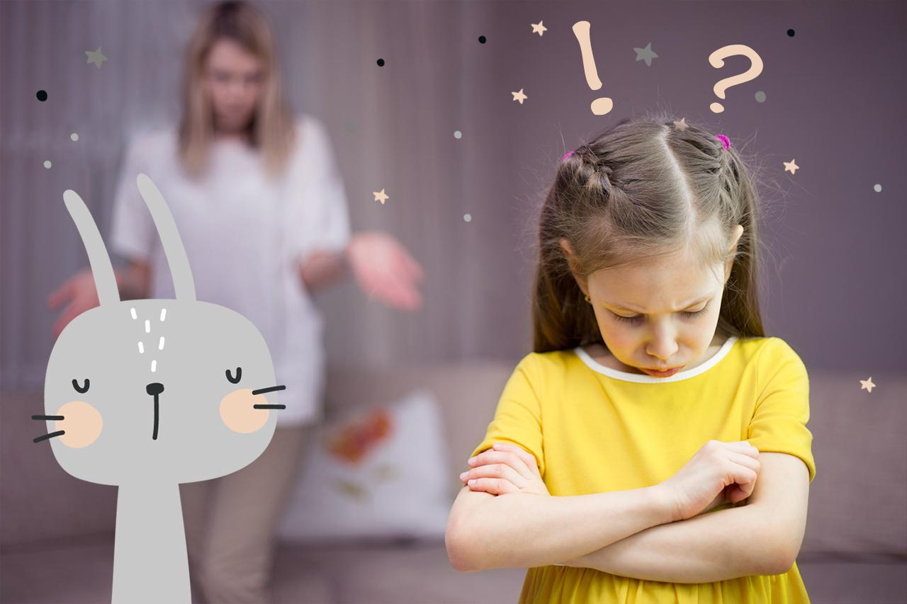

*Правила для родителей*

**2020 г. Радунь**